5. Προσδιορισμός της έντασης της βαρύτητας με τη βοήθεια του απλού εκκρεμούς

Φύλλο εργασίας
Από τον Μιχαήλ Π. Μιχαήλ Φυσικό (ΠΕ04)

ΤΜΗΜΑ....................................... ΟΝΟΜΑ.......................................................................

ΟΜΑΔΑ....................................... ΕΠΩΝΥΜΟ...................................................................

ΣΤΟΧΟΙ

Οι στόχοι αυτής της εργαστηριακής άσκησης είναι:

- Να πραγματοποιήσεις μικρού πλάτους ταλάντωση με τη χρήση του απλού εκκρεμούς.

- Να μάθεις τον τρόπο μέτρησης της επιτάχυνσης της βαρύτητας (g) με το απλό εκκρεμές και να την υπολογίσεις πειραματικά.

ΑΠΑΙΤΟΥΜΕΝΑ ΟΡΓΑΝΑ, ΣΥΣΚΕΥΕΣ ΚΑΙ ΥΛΙΚΑ

- Κανόνας ή μετροταινία.

- Χρονόμετρο.

- Χυτοσιδερένια παράλληλη βάση.

- Ράβδος μήκους 1,1m.

- Μια λαβίδα.

- Μικρό σιδερένιο σφαιρίδιο με τρύπα για να περάσει το νήμα.

- Νήμα μήκους L=1m

ΠΕΙΡΑΜΑΤΙΚΗ ΔΙΑΔΙΚΑΣΙΑ

1.Πραγματοποιήστε την πειραματική διάταξη της εικόνας:
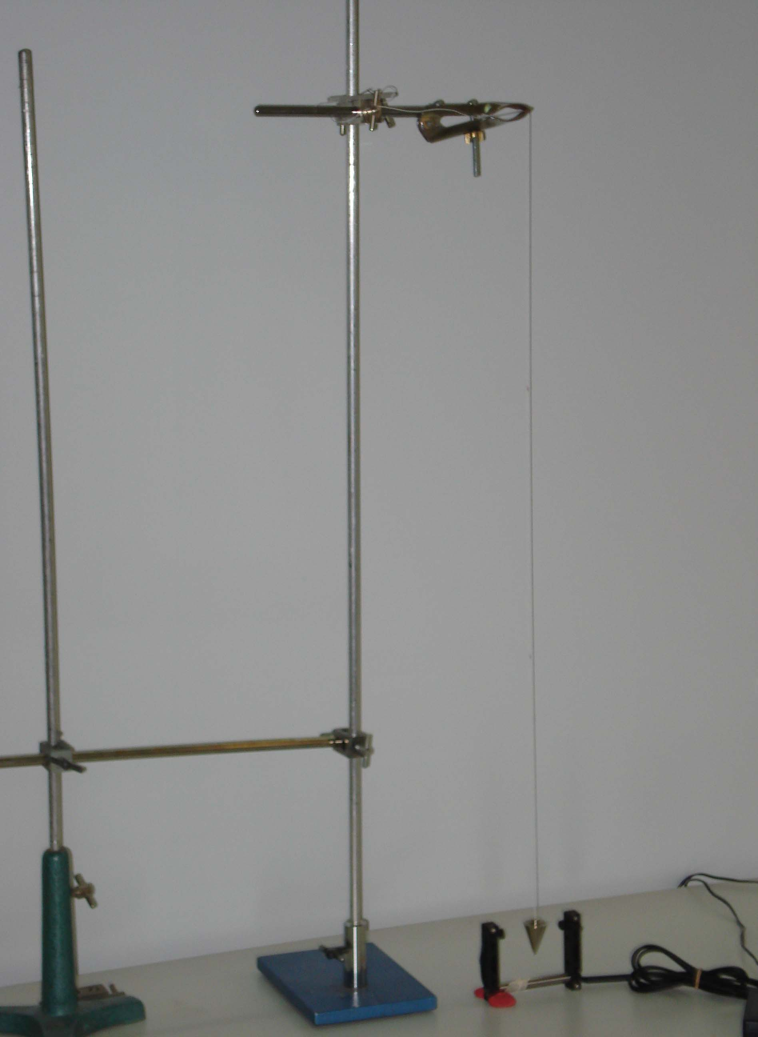

2. Θα πάρουμε ζευγάρια τιμών περιόδου και μήκους του εκκρεμούς ώστε να χαράξουμε τη γραφική παράσταση του τετραγώνου της περιόδου T² συναρτήσει του μήκους L του εκκρεμούς. Από την κλίση k της ευθείας που θα προκύψει θα υπολογίσουμε την επιτάχυνση της βαρύτητας g χρησιμοποιώντας τη σχέση: g=$\frac{4π^{2}}{k}$

3. Θέστε το εκκρεμές σε ταλάντωση. Προσέξτε το πλάτος της κάθε ταλάντωσης να μην υπερβαίνει τις 10 μοίρες. Το μήκος του νήματος το μετράμε από το κέντρο μάζας του σώματος.
ΠΡΟΣΟΧΗ! Αν δεν μετρήσουμε από το Κ.Μ του σώματος τότε θα βγει στην γραφική παράσταση μια ευθεία παράλληλη προς αυτή που προκύπτει από τις μετρήσεις μας. Άρα από την κλίση θα βρούμε πάλι την ίδια τιμή για το g. Όμως δεν μπορούμε να χρησιμοποιήσουμε τον τύπο T=2π$\sqrt{\frac{L}{g}}$.

4. Μέτρησε τη διάρκεια 10 ταλαντώσεων του εκκρεμούς για 4 διαφορετικά μήκη του και συμπληρώστε τον πίνακα 1.

5. Σχεδιάστε τη γραφική παράσταση T²=f(L).

6. Υπολόγισε από το γράφημα T²=f(L) την κλίση της ευθείας k=$\frac{4π^{2}}{g}$ και μετά την ένταση g του πεδίου βαρύτητας. .................................................................................................................................................................................................................................................................................................................................................................................................................................................

7. Υπολόγισε μικρές το σχετικό % σφάλμα της τιμής του g που βρήκες από την τιμή g=9,8m/s² που είναι η πραγματική τιμή της επιτάχυνσης της βαρύτητας για το γεωγραφικό πλάτος της Αθήνας.
.................................................................................................................................................................................................................................................................................................................................................................................................................................................
.................................................................................................................................................................................................................................................................................................................................................................................................................................................

Παρατήρηση: Καλό αποτέλεσμα είναι αν το σφάλμα που υπολογίσατε δεν υπερβαίνει το 5%.

ΧΡΗΣΗ ΦΩΤΟΠΥΛΗΣ
1.Πραγματοποιήστε την πειραματική διάταξη της εικόνας:
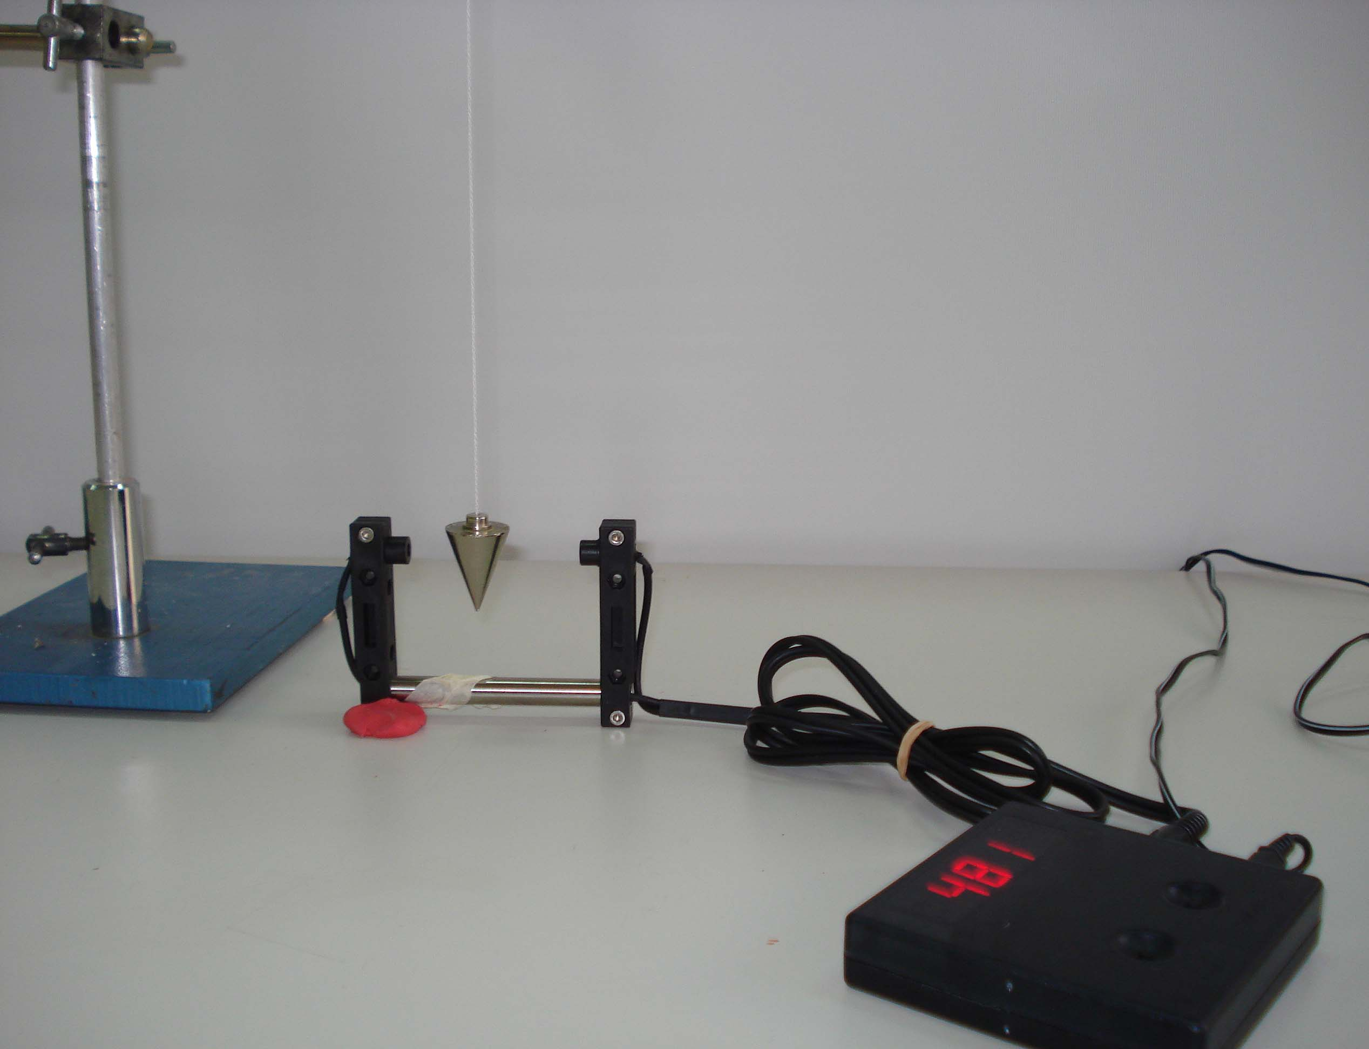

2. Ρυθμίστε τη φωτοπύλη στην ένδειξη F3. Σε αυτή την ένδειξη η φωτοπύλη μετράει το χρόνο μιας πλήρους ταλάντωσης. Συνολικά η φωτοπύλη μετράει για το ίδιο μήκος του νήματος 8 μετρήσεις χρόνου.

3. Συμπληρώστε τον παρακάτω πίνακα και χαράξτε τη γραφική παράσταση Τ²(L):

4. Σχολιάστε την τιμή που υπολογίσατε για την επιτάχυνση της βαρύτητας με τη χρήση της φωτοπύλης και συγκρίνετέ την με την τιμή που υπολογίσατε για το g με τη χρήση του χρονομέτρου.

…………………………………………………………………………………………………………

…………………………………………………………………………………………………………

…………………………………………………………………………………………………………

…………………………………………………………………………………………………………

…………………………………………………………………………………………………………..

